# **2024年5月中国奶业贸易月报**

* 2024年06月3日
* [生活数据](https://www.199it.com/archives/category/life-data)

**01、奶业贸易概况**

**乳品贸易概况**

**1.1.1  2024年1-4月进口干乳品-15%至65万吨，液态奶-11%至23万吨**

2024年1-4月,我国共计进口各类乳制品87.52万吨，同比减少14.3%，进口额35.24亿美元，同比下降27.2%，进口乳制品折合生鲜乳为542万吨，同比减少15.2%（干制品按1:8，液态乳品按1:1折算，下同）。

其中，进口干乳制品64.95万吨，同比减少15.4%，进口额30.51亿美元，同比下降29.2%，进口液态奶22.56万吨，同比减少10.9%，进口额4.73亿美元，同比下降10.9%。

从主要品类来看，除奶油、稀奶油、蛋白类、炼乳和乳蛋白增长外，其他产品进口量全部下降，其中进口量最大的产品大包粉下降12.2%，降幅最大的是婴幼儿配方奶粉，降幅为45.3%，乳清类产品进口下降17.2%。

**大包粉**进口28.23万吨，同比-12.2%，进口额9.53亿元，同比-24.6%，均价3375美元/吨，同比-14.1%。主要来自新西兰占84.6%、澳大利亚占7%、欧盟占4.6%、白俄罗斯占1.8%。

**婴配粉**  进口5.73万吨，同比-45.3%，进口额11.15亿元，同比-41%，均价19457美元/吨，同比+7.8%。主要来自欧盟占67.4%、新西兰占28.8%。

**奶酪类** 进口5.73万吨，同比+3.8%，进口额2.93亿元，同比-6.3%，均价5120美元/吨，同比-9.8%。主要来自新西兰占59.3%、欧盟占18.4%、澳大利亚占13.3%、美国占6.4%。

**奶油类** 进口4.45万吨，同比+2.2%，进口额2.78亿元，同比-2.3%，均价6240美元/吨，同比-4.4%。主要来自新西兰占86.5%、欧盟占11%。

**乳清类**进口18.47万吨，同比-17.2%，进口额2.24亿元，同比-31.6%，均价1211美元/吨，同比-17.5%。主要来自美国占47.1%、欧盟占32.2%、白俄罗斯占10.3%、阿根廷占3.5%。

**炼    乳**进口0.6万吨，同比+50.3%，进口额0.11亿元，同比+39.8%，均价1865美元/吨，同比-7%。主要来自欧盟占57.3%、澳大利亚占37.5%、泰国占2.4%、新西兰占2.3%。

**蛋白类**进口1.74万吨，同比+10%，进口额1.77亿元，同比-20%，均价10173美元/吨，同比-27.3%。主要来自新西兰占45.5%、美国占23.4%、欧盟占21.1%、澳大利亚占5.2%。

**包装牛奶**  进口13.19万吨，同比-18.5%，进口额1.31亿元，同比-22.9%，均价993美元/吨，同比-5.5%。主要来自欧盟占46.7%、新西兰占41.4%、澳大利亚占10.9%。

**酸奶类**进口0.41万吨，同比-41.8%，进口额0.11亿元，同比-31.4%，均价2683美元/吨，同比+17.7%。主要来自欧盟占88.9%、新西兰占4%、澳大利亚占3.7%、越南占1.9%

**稀奶油**  进口8.96万吨，同比+6.2%，进口额3.31亿元，同比-4%，均价3692美元/吨，同比-9.6%。主要来自新西兰占62.5%、欧盟占30.3%、英国占5.4%。

Figure 1‑1中国进口各类乳制品总量及主要来源国2024.1-4

单位：万吨

[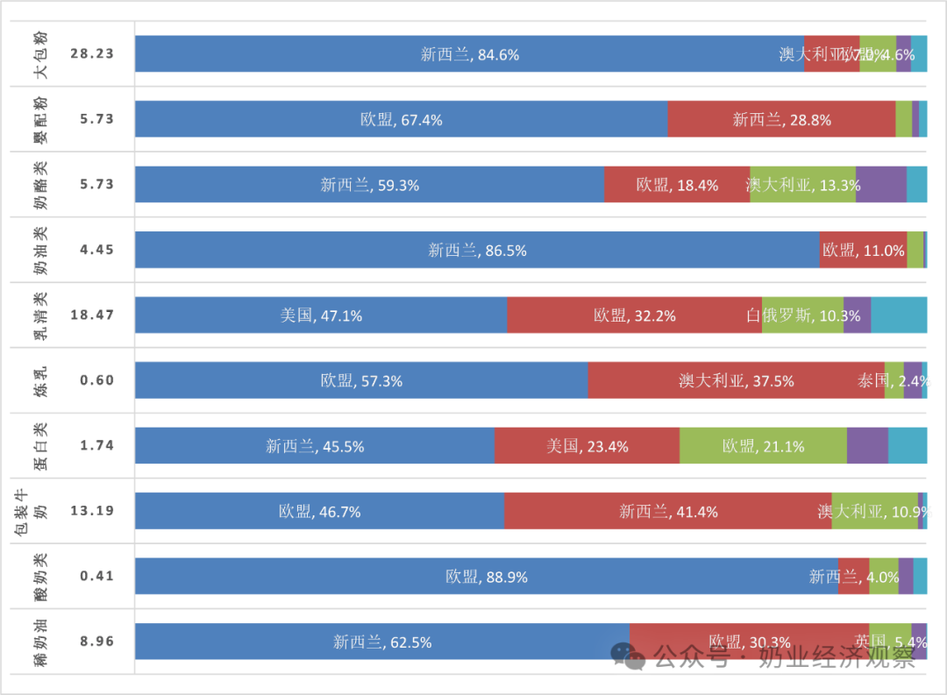](https://www.199it.com/wp-content/uploads/2024/05/1717145781-7535-be5op1VHkhf6a0HsMEs5cM3kyvvg.png)

2024年4月我国共计进口各类乳制品22.32万吨，同比减少10.3%，进口额9.47亿美元，同比下降19%,折合生鲜乳136万吨，同比减少11%（干制品按1:8，液态奶按1:1折算）。

其中，进口干乳制品16.24万吨，同比减少10.6%，进口额8.18亿美元，同比下降20.6%，进口液态奶6.08万吨，同比减少9.6%，进口额1.29亿美元，同比下降7.2%。

Table 1‑1中国乳制品进口情况2024.1-4

单位：万吨、亿美元、美元/吨、%  
[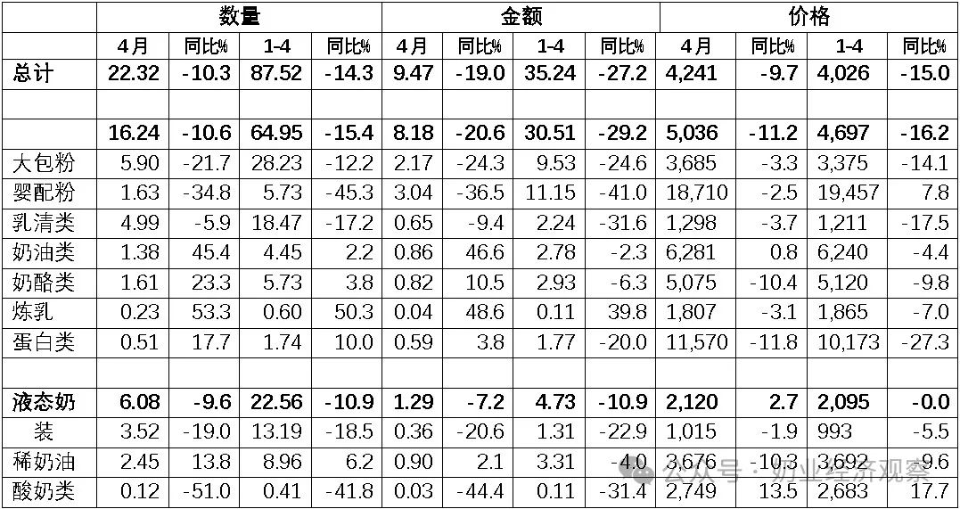](https://www.199it.com/wp-content/uploads/2024/05/1717145781-6369-iaJF6Hv8h6dskyFO08o0erVib1mA.jpg)

****1.1.2  出口乳制品：2024年1-4月+26%至2.04万吨****

中国乳制品出口量很小，主要产品为大包粉、婴幼儿配方粉和炼乳，主要出口目的地为我国香港地区。

2024年1-4月我国共计出口各类乳制品2.04万吨，同比增加25.8%，出口额0.83亿美元，同比增长9.1%。

其中，出口干乳制品8136.01吨，同比增加22.3%，出口额0.69亿美元，同比增长6%，主要的三大类产品包括，大包粉3855.95吨，占47.4%，婴配粉2211.78吨，占27.2%，奶油类834.58吨，占10.3%。

出口液态奶12250吨，同比增加28.3%，出口额0.14亿美元，同比增长27.6%，主要产品有，包装牛奶9763.2吨，占79.7%，酸奶类2478.3吨，占20.2%，稀奶油8.63吨，占0.1%。

****牧草及饲料原料1.2.1  进口干草：2024年1-4月50万吨，同比增长9.7%****

据海关统计，2024年1-4月，我国进口干草累计50.19万吨，同比增9.7%，进口金额19024.83万美元，同比下降28.0%，平均到岸价379.06美元/吨，同比下跌34.4%。

****苜蓿干草：****据海关统计，2024年1-4月我国共进口苜蓿42.81万吨，同比下降0.7%，进口金额16421.65万美元，同比下降35.0%，平均到岸价383.60美元/吨，同比下跌34.5%。

从进口来源国看，苜蓿干草进口主要来自美国37.63万吨，占比87.9%，同比增长4.1%，进口金额14813.96万美元，同比下降31.4%，进口价格393.67美元/吨，同比下跌34.1%；西班牙2.52万吨，占比5.9%，同比增长14.5%，进口金额736万美元，同比下降36.3%，进口价格291.89美元/吨，同比下跌44.4%；南非1.61万吨，占比3.8%，同比下降55.6%，进口金额551.83万美元，同比下降71.1%，进口价格343.17美元/吨，同比下跌34.7%。

此外，罗马尼亚、苏丹、加拿大、阿根廷、哈萨克斯坦等国少量进口。

****燕麦干草****：据海关统计， 1-4月，我国进口燕麦干草累计7.38万吨，同比增181.6%，进口金额2603万美元，同比增122.4%，平均到岸价353美元/吨，同比跌21.0%；其中，4月，进口燕麦干草1.88万吨，同比增134.4%，金额655万美元，同比增87.5%；平均到岸价349美元/吨，环比跌0.6%，同比跌20%。

****02、乳品原料贸易乳品进口2.1.1  干乳制品2024年1-4月进口64.95万吨同比减少15.4%****2024年1-4月进口干乳制品64.95万吨，同比减少15.4%，进口额30.51亿美元，同比下降29.2%，主要的三大类产品包括，大包粉28.23万吨，占43.5%，乳清类18.47万吨，占28.4%，婴配粉5.73万吨，占8.8%。

4月进口干乳制品16.24万吨，同比减少10.6%，进口额8.18亿美元，同比下降20.6%，主要的三大类产品包括，大包粉5.9万吨，占36.3%，乳清类4.99万吨，占30.7%，婴配粉1.63万吨，占10%。

****2.1.2  大包粉1-4月进口-12.2%至28.23万吨，价格同比-14.1%****

据中国海关统计，2024年1-4月中国共进口大包粉28.23万吨，同比减少12.2%；进口额9.53亿美元，同比减少24.6%，平均价格为3375美元/吨，同比下降14.1%。

其中，从新西兰进口23.89万吨，占84.6%，同比增加3.8%；澳大利亚进口1.98万吨，占7%，同比减少46.3%。

4月中国共进口大包粉5.9万吨，同比减少21.7%，进口额2.17亿美元，同比减少24.3%，平均价格为3685美元/吨，同比下降3.3%。

其中，从新西兰进口4.68万吨，占79.4%，同比减少2.4%；澳大利亚进口0.49万吨，占8.4%，同比减少59.9%；欧盟进口0.52万吨，占8.7%，同比减少41.4%。

Table 2‑1中国大包粉进口量变化2018-2024

单位：万吨、亿美元、美元/吨

[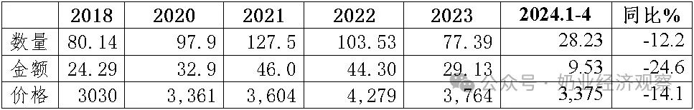](https://www.199it.com/wp-content/uploads/2024/05/1717145781-2444-QeGicCXctttSmsMpBlUb3jaaR2Eg.jpg)

Table 2‑2中国大包粉进口来源地2024.1-4

单位：万吨、%[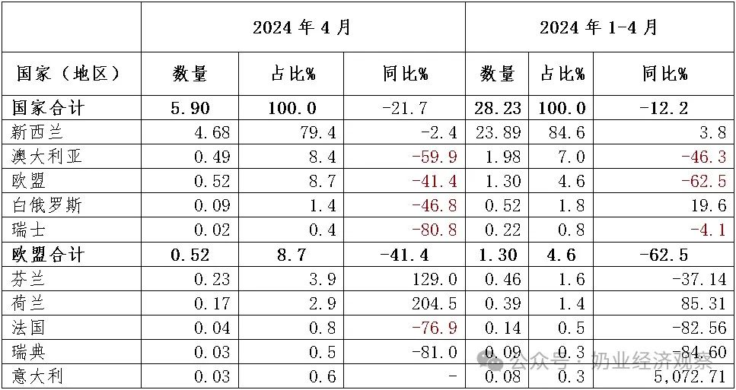](https://www.199it.com/wp-content/uploads/2024/05/1717145781-3451-jc82ibgVrMI5dHw9Ax5ZRYoCYreQ.jpg)  
注：以2023年当年累计数排序，占比均为占全国进口总量的比重。

Figure 2‑1中国大包粉月度进口2023-2024

[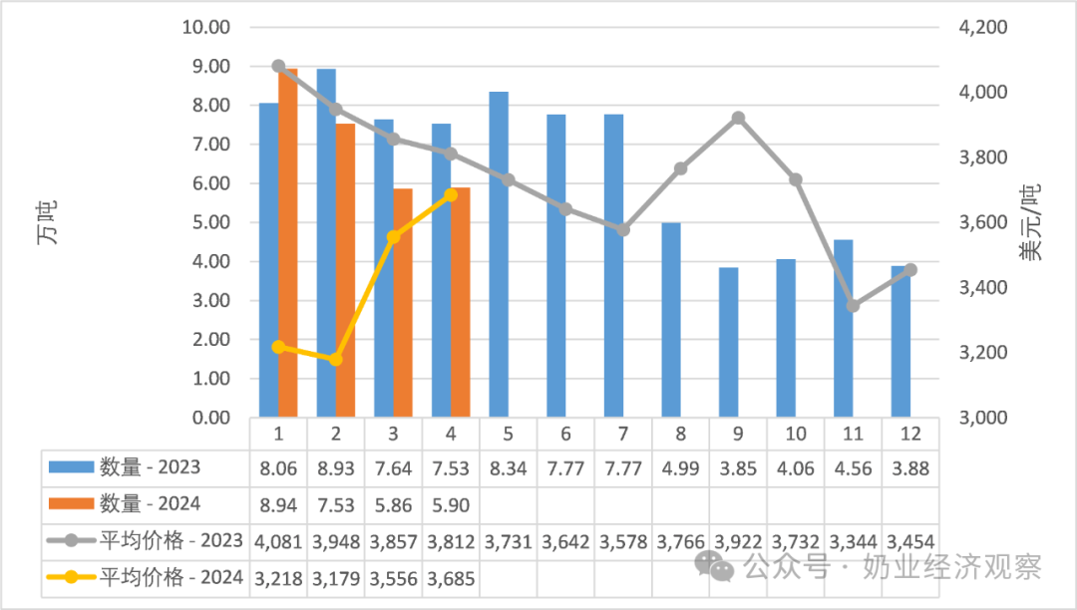](https://www.199it.com/wp-content/uploads/2024/05/1717145781-4454-fP3rDeribXHjbUK5K0ibH4hW441g.png)

****2.1.3  乳清类1-4月进口-17.2%至18.47万吨，价格同比-17.5%****

据中国海关统计，2024年1-4月中国共进口乳清类18.47万吨，同比减少17.2%；进口额2.24亿美元，同比减少31.6%，平均价格为1211美元/吨，同比下降17.5%。

其中，从美国进口8.69万吨，占47.1%，同比减少19.5%；欧盟进口5.95万吨，占32.2%，同比减少25.6%；白俄罗斯进口1.91万吨，占10.3%，同比增加21.9%。

4月中国共进口乳清类4.99万吨，同比减少5.9%，进口额0.65亿美元，同比减少9.4%，平均价格为1298美元/吨，同比下降3.7%。

其中，从美国进口2.47万吨，占49.5%，同比减少6.5%；欧盟进口1.58万吨，占31.6%，同比减少14.8%；白俄罗斯进口0.46万吨，占9.3%，同比增加55.1%。

Table 2‑3中国乳清进口情况2024.1-4

单位：万吨、%[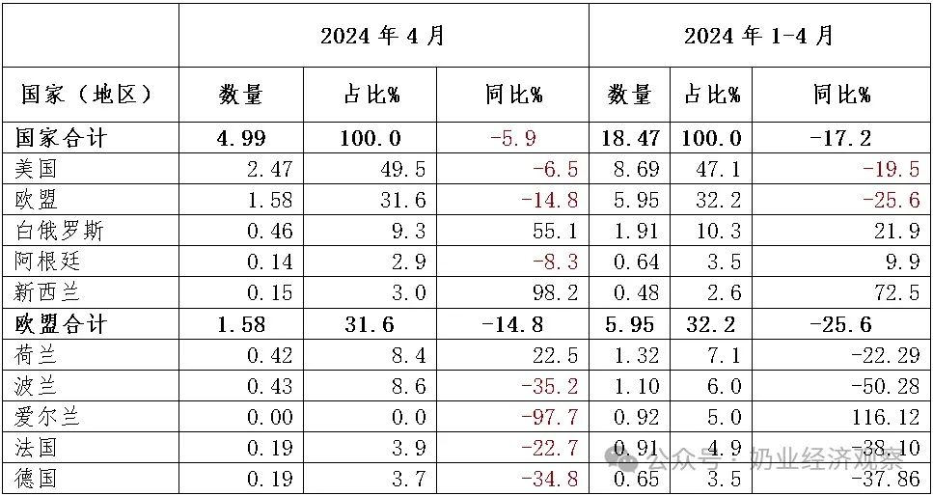](https://www.199it.com/wp-content/uploads/2024/05/1717145781-5263-ZtZNPeTMcoJ2rpCcdfKKgv0iabrg.jpg)

Figure 2‑2中国乳清月度进口2023-2024[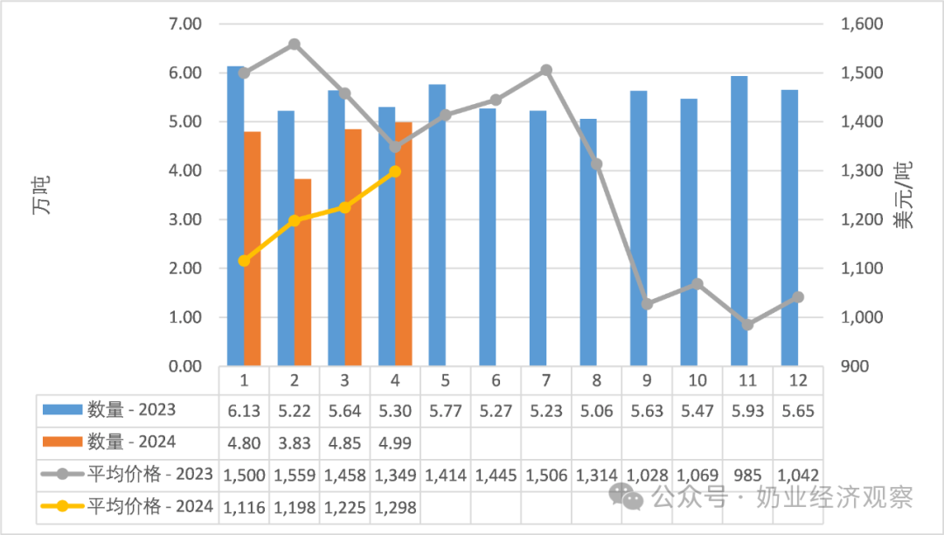](https://www.199it.com/wp-content/uploads/2024/05/1717145782-5116-IIjgvvAOzyUDqoGCN8CnR3TcCUTA.png)

****2.1.4  奶酪类1-4月进口+3.8%至5.73万吨，价格同比-9.8%****

据中国海关统计，2024年1-4月中国共进口奶酪类5.73万吨，同比增加3.8%；进口额2.93亿美元，同比减少6.3%，平均价格为5120美元/吨，同比下降9.8%。

其中，从新西兰进口3.4万吨，占59.3%，同比减少5.8%；欧盟进口1.06万吨，占18.4%，同比增加36.9%；澳大利亚进口0.76万吨，占13.3%，同比增加21.6%；美国进口0.37万吨，占6.4%，同比增加49.2%。

4月中国共进口奶酪类1.61万吨，同比增加23.3%，进口额0.82亿美元，同比增加10.5%，平均价格为5075美元/吨，同比下降10.4%。

其中，从新西兰进口0.84万吨，占52.1%，同比增加17.3%；欧盟进口0.39万吨，占24%，同比增加67.2%；澳大利亚进口0.26万吨，占15.9%，同比增加37.4%；美国进口0.08万吨，占5.2%，同比减少31.6%。

Figure 2‑3中国奶酪月度进口2023-2024[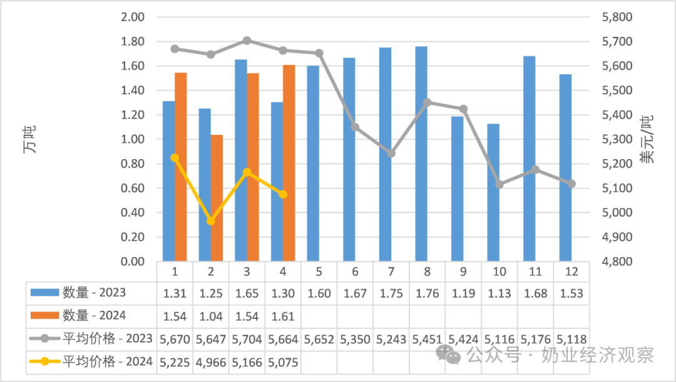](https://www.199it.com/wp-content/uploads/2024/05/1717145782-1553-buyCbEKSbibMQ7UvYb28V6NO6BbA.png)

****2.1.5  奶油类1-4月进口+2.2%至4.45万吨，价格同比-4.4%****

据中国海关统计，2024年1-4月中国共进口奶油类4.45万吨，同比增加2.2%；进口额2.78亿美元，同比减少2.3%，平均价格为6240美元/吨，同比下降4.4%。

其中，从新西兰进口3.85万吨，占86.5%，同比减少1.8%；欧盟进口0.49万吨，占11%，同比增加38.4%

据中国海关统计，2024年4月中国共进口奶油类1.38万吨，同比增加45.4%，进口额0.86亿美元，同比增加46.6%，平均价格为6281美元/吨，同比上涨0.8%。

其中，从新西兰进口1.17万吨，占85.2%，同比增加43.8%；欧盟进口0.18万吨，占12.7%，同比增加73.2%。

Figure 2‑4中国奶油月度进口2023-2024[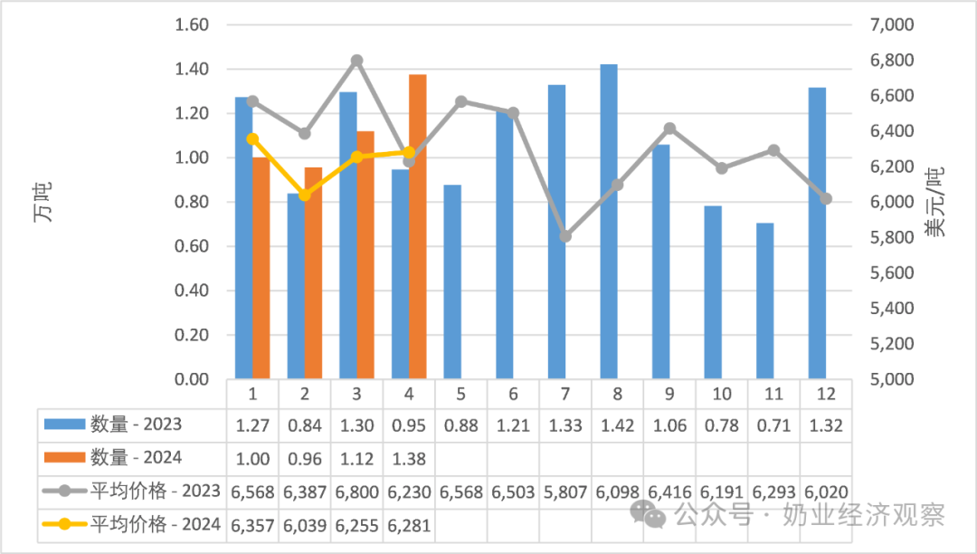](https://www.199it.com/wp-content/uploads/2024/05/1717145782-9471-uYJ2ibJwDjGuPgLWApbdP4gu0rUA.png)

****乳品出口****中国乳制品出口量很小，主要产品为大包粉、婴幼儿配方粉和炼乳，主要出口目的地为我国香港地区。2024年1-4月我国共计出口各类乳制品20386.13吨，同比增加25.8%，出口额0.83亿美元，同比增长9.1%。

****2.2.1  干乳制品2024.1-4出口8136吨 同比增加22.3%****

2024年1-4月，我国出口干乳制品8136.01吨，同比增加22.3%，出口额0.69亿美元，同比增长6%，主要的三大类产品包括，大包粉3855.95吨，占47.4%，婴配粉2211.78吨，占27.2%，奶油类834.58吨，占10.3%。

****出口目的地:****

其中，出口至我国香港3436.68吨，占42.2%，同比增加34.4%；出口至尼日利亚997.94吨，占12.3%，同比增加38460.2%；出口至蒙古国920.45吨，占11.3%，同比增加267%；出口至朝鲜883.67吨，占10.9%，同比减少60.1%；出口至菲律宾657.65吨，占8.1%，同比增加71.1%。

****2.2.2  大包粉1-4月出口+30.5%至3856吨，价格同比-4.8%****

据中国海关统计，2024年1-4月中国共出口大包粉3856吨，同比增加30.5%；出口额0.15亿美元，同比增加24.3%，平均价格为3922美元/吨，同比下降4.8%。

其中，出口至我国香港1082.88吨，占28.1%，同比增加29.1%；出口至尼日利亚990吨，占25.7%，同比减少0%；出口至朝鲜836.6吨，占21.7%，同比减少49.6%；出口至蒙古834.08吨，占21.6%，同比增加262.1%。

Figure 2‑5中国大包粉月度出口2023-2024[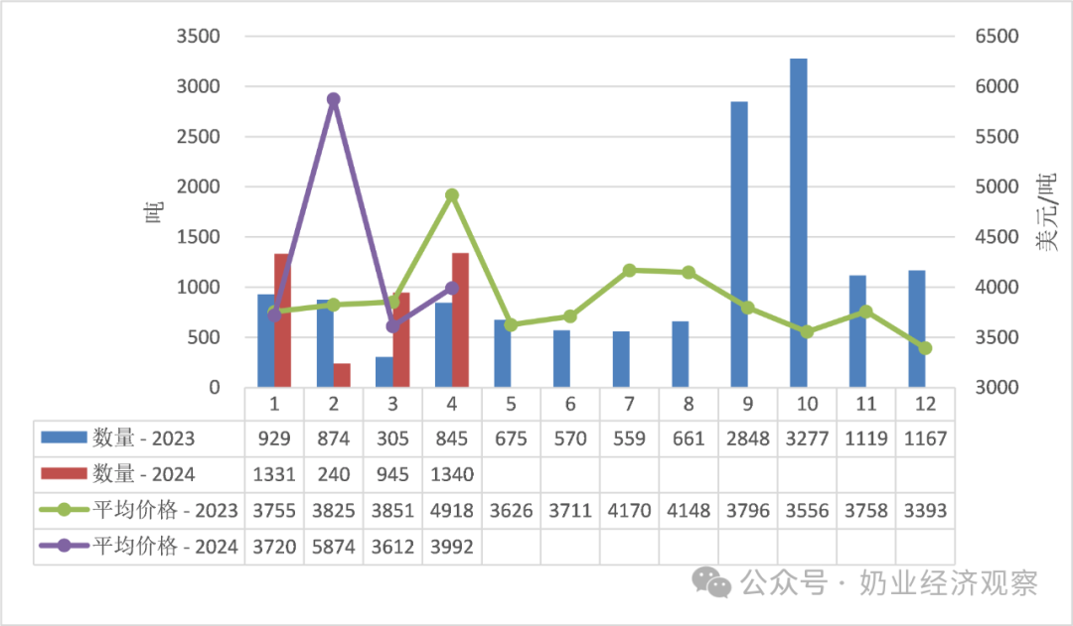](https://www.199it.com/wp-content/uploads/2024/05/1717145782-9134-j5iczV7XojI9iaFMSDmZk6abqrPQ.png)

****2.2.3  婴配粉1-4月出口+26.3%至2212吨，价格同比-16.5%****

据海关统计，2024年1-4月我国共出口婴配粉2212吨，同比增26.3%；出口额0.47亿美元，同比增5.5%，均价21312美元/吨，同比降16.5%。

其中，出口至香港1743.87吨，占78.8%，同比增加50.9%；出口至巴基斯坦110.94吨，占5%，同比增加2.1%。

Figure 2‑6中国婴幼儿配方奶粉月度出口

2023-2024[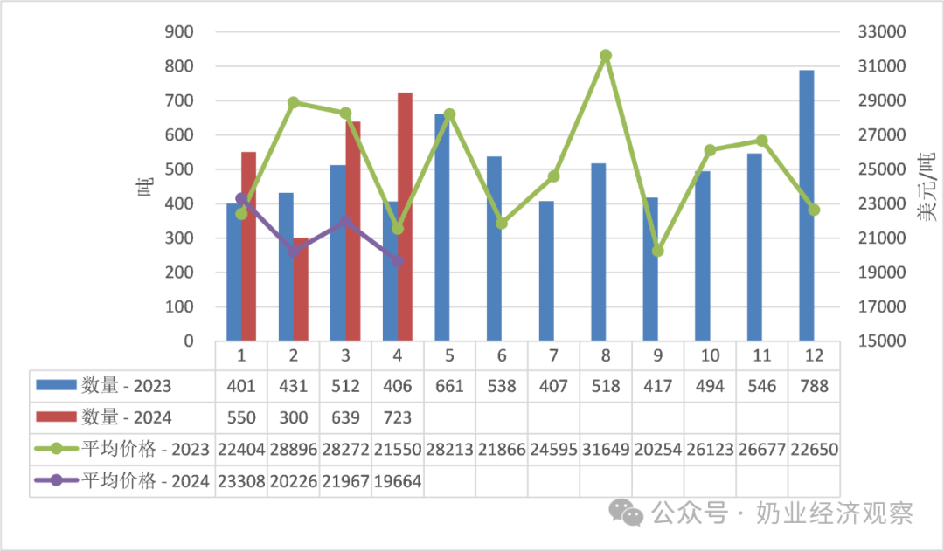](https://www.199it.com/wp-content/uploads/2024/05/1717145782-9134-Yib34A12z7bHiarNia2Q23v3wLMA.png)

****2.2.4  液态奶1-4月出口+28.3%至12250吨，价格同比-0.5%****

据中国海关统计，2024年1-4月中国共出口12250吨，同比增加28.3%；出口额0.14亿美元，同比增加27.6%，平均价格为1131美元/吨，同比下降0.5%。

其中，出口至香港10179.5吨，占83.1%，同比增加19.3%

****出口液态奶中，包装牛奶占80%，包装牛奶几乎全部出口至我国香港。****

据中国海关统计，2024年1-4月中国共出口包装牛奶9763.2吨，同比增加26.6%；出口额0.08亿美元，同比增加19.5%，平均价格为855美元/吨，同比下降5.6%。

其中，出口至我国香港8737.54吨，占89.5%，同比增加18.6%。

Figure 2‑7中国包装牛奶月度出口2023-2024[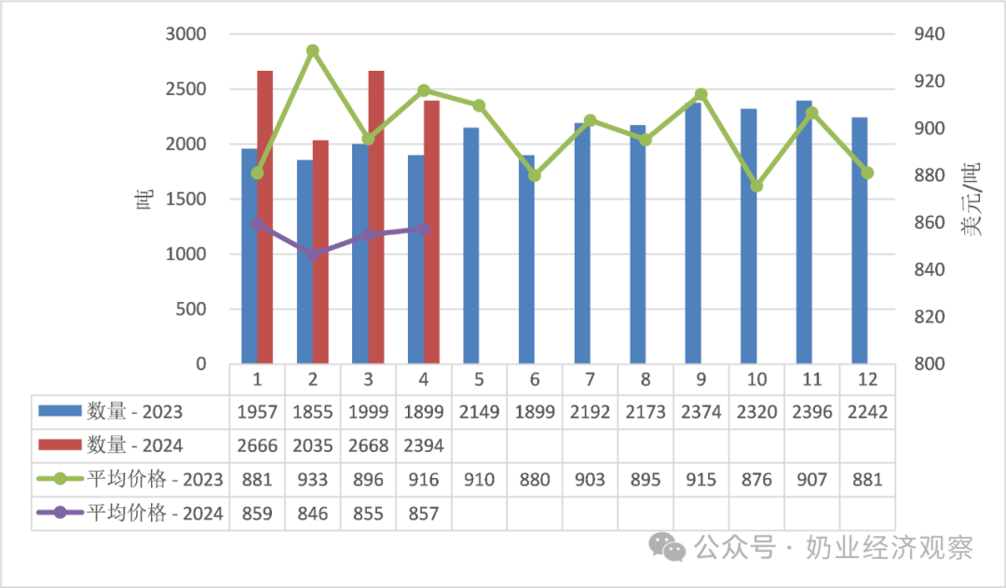](https://www.199it.com/wp-content/uploads/2024/05/1717145782-1743-P90m8gJpDJl8d14q7qVMics4JAdw.png)

****03、消费乳品贸易消费乳品进口****

****3.1.1  婴配粉1-4月进口-45.3%至5.73万吨，价格同比+7.8%****

据中国海关统计，2024年1-4月中国共进口婴配粉5.73万吨，同比减少45.3%；进口额11.15亿美元，同比减少41%，平均价格为19457美元/吨，同比上涨7.8%。

其中，从欧盟进口3.86万吨，占67.4%，同比减少49.2%；新西兰进口1.65万吨，占28.8%，同比减少30.5%。

4月中国共进口婴配粉1.63万吨，同比减少34.8%，进口额3.04亿美元，同比减少36.5%，平均价格为18710美元/吨，同比下降2.5%。

其中，从欧盟进口1.19万吨，占73.4%，同比减少33.4%；新西兰进口0.39万吨，占23.8%，同比减少36%。

Figure3‑1中国婴幼儿配方奶粉月度进口情况2024.1-4

单位：万吨

[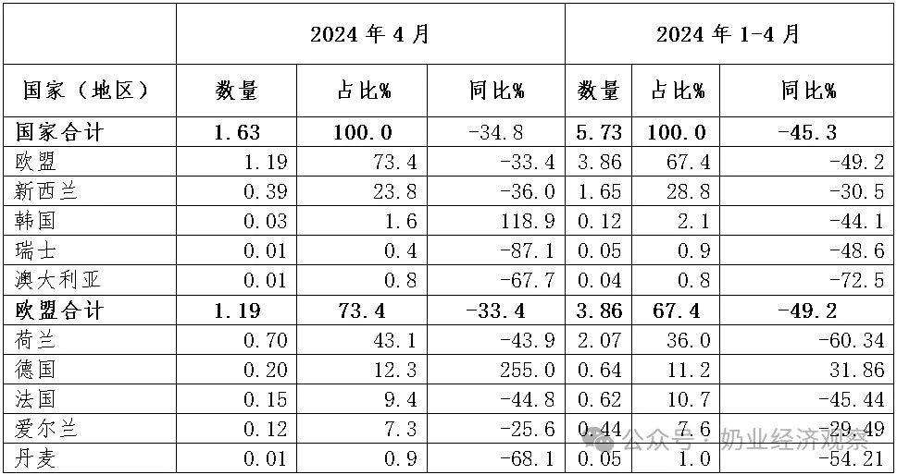](https://www.199it.com/wp-content/uploads/2024/05/1717145783-5075-nBkXS8TyqqspKEvsoMBZONmNSjXg.jpg)

Figure3‑2中国婴幼儿配方奶粉进口来源国及比重2024.1-4

单位：万吨[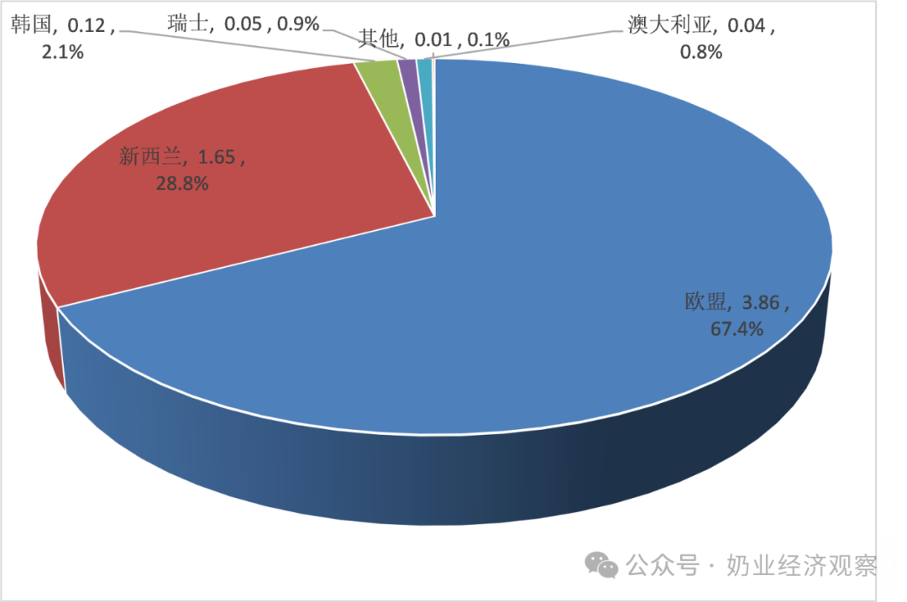](https://www.199it.com/wp-content/uploads/2024/05/1717145783-9711-ibZEYybSyAnicdktlG2MAg6GVJuw.png)

Figure 3‑3中国婴幼儿配方奶粉进口量变化2017-2023

单位：万吨[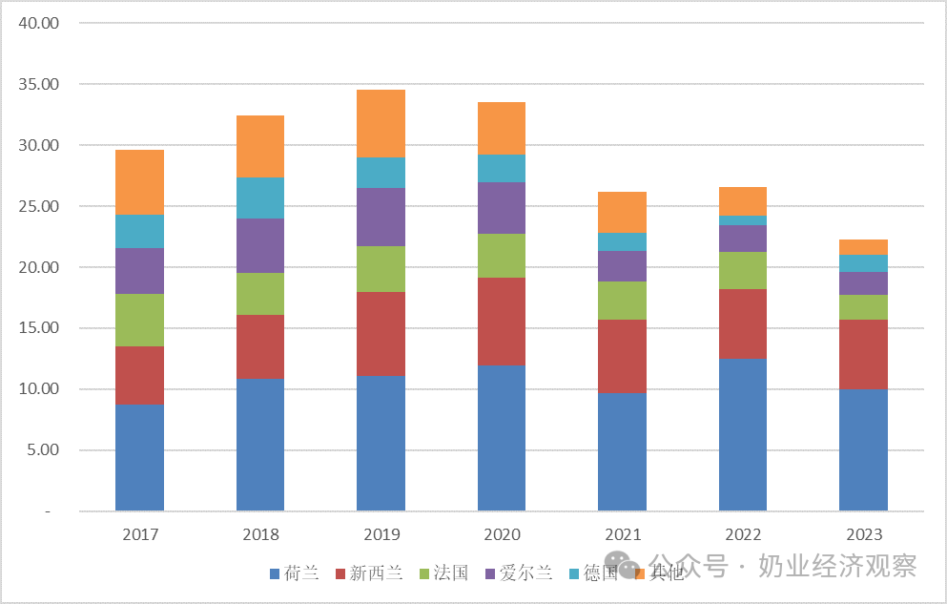](https://www.199it.com/wp-content/uploads/2024/05/1717145783-7649-IyNSctIoIhs4bS31XIEm1TWnKP9A.png)

****3.1.2  包装牛奶1-4月进口-18.5%至13.19万吨，价格同比-5.5%****

据中国海关统计，2024年1-4月中国共进口包装牛奶13.19万吨，同比减少18.5%；进口额1.31亿美元，同比减少22.9%，平均价格为993美元/吨，同比下降5.5%。

其中，从欧盟进口6.16万吨，占46.7%，同比减少22.8%；新西兰进口5.46万吨，占41.4%，同比减少3.4%；澳大利亚进口1.44万吨，占10.9%，同比减少39.1%。

4月中国共进口包装牛奶3.52万吨，同比减少19%，进口额0.36亿美元，同比减少20.6%，平均价格为1015美元/吨，同比下降1.9%。

其中，从欧盟进口1.37万吨，占38.9%，同比减少41.1%；新西兰进口1.74万吨，占49.4%，同比增加17.2%；澳大利亚进口0.38万吨，占10.8%，同比减少21.9%。

Table 3‑1中国进口包装牛奶2024.1-4

单位:万吨[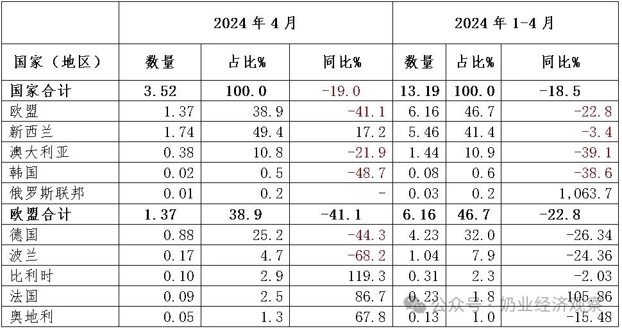](https://www.199it.com/wp-content/uploads/2024/05/1717145783-8664-4MtLxmuTsQNOlTqLMUeRTglQWTlg.jpg)

Figure 3‑4包装牛奶月度进口量2023-2024[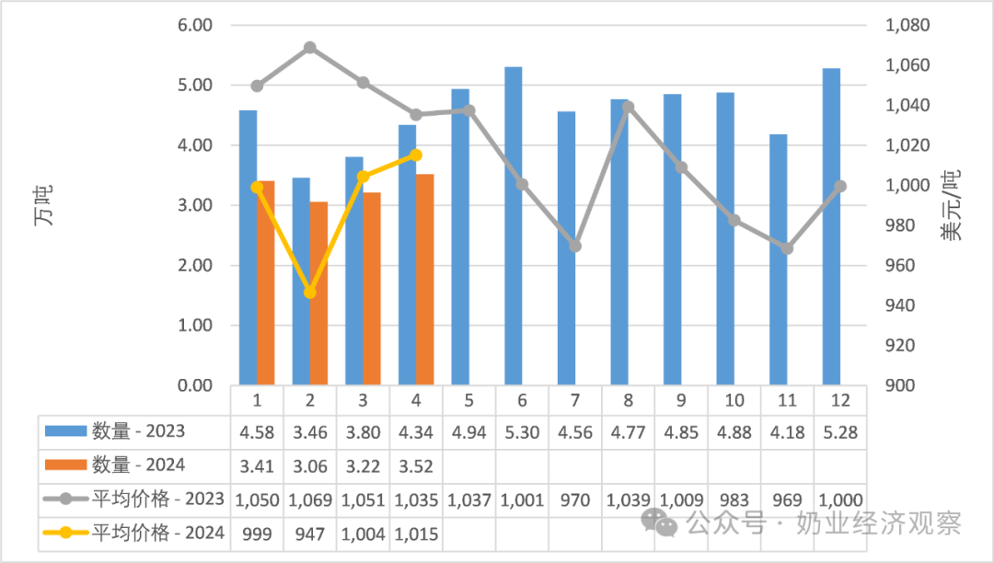](https://www.199it.com/wp-content/uploads/2024/05/1717145783-2466-VUzKLjv9Mj5RGZ90LMtBeChPZbJA.png)

****3.1.3  稀奶油1-4月进口+6.2%至8.96万吨，价格同比-9.6%****

据中国海关统计，2024年1-4月中国共进口稀奶油8.96万吨，同比增加6.2%；进口额3.31亿美元，同比减少4%，平均价格为3692美元/吨，同比下降9.6%。

其中，从新西兰进口5.6万吨，占62.5%，同比增加4.7%；欧盟进口2.71万吨，占30.3%，同比增加10.5%；英国进口0.48万吨，占5.4%，同比增加0.5%。

4月中国共进口稀奶油2.45万吨，同比增加13.8%，进口额0.9亿美元，同比增加2.1%，平均价格为3676美元/吨，同比下降10.3%。

其中，从新西兰进口1.4万吨，占57.1%，同比增加11.8%；欧盟进口0.87万吨，占35.5%，同比增加18.3% ；英国进口0.15万吨，占6.2%，同比增加4.9%。

Figure 3‑5稀奶油月度进口量2023-2024[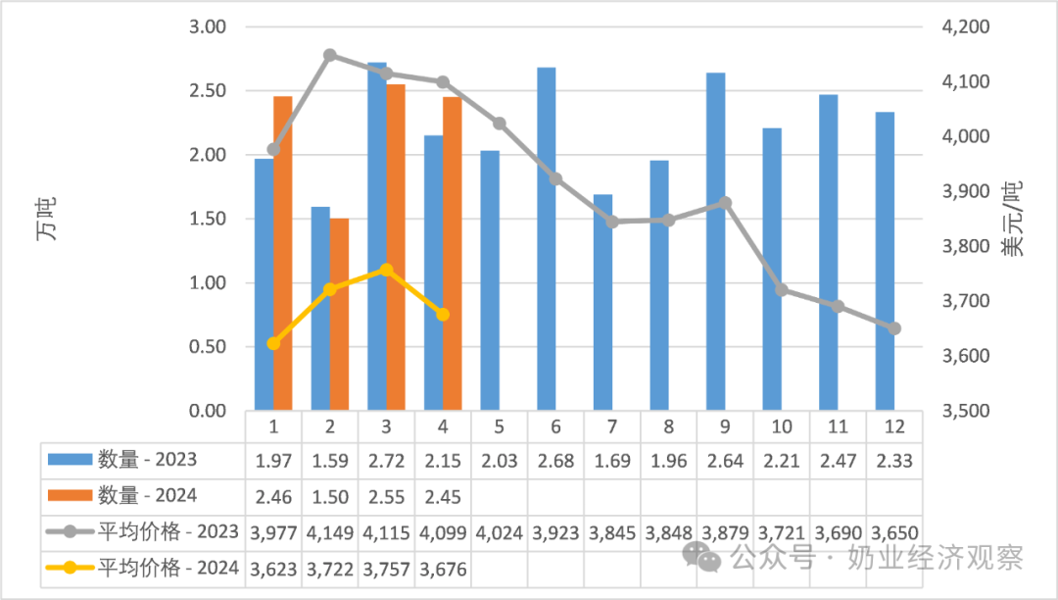](https://www.199it.com/wp-content/uploads/2024/05/1717145783-7740-uTebaIGZQWeUicWR1661x1eiaYCQ.png)

****3.1.4   酸奶类1-4月进口-41.8%至0.41万吨，价格同比+17.7%****

据中国海关统计，2024年1-4月中国共进口酸奶类0.41万吨，同比减少41.8%；进口额0.11亿美元，同比减少31.4%，平均价格为2683美元/吨，同比上涨17.7%。

其中，从欧盟进口0.36万吨，占88.9%，同比减少38.9%

4月中国共进口酸奶类0.12万吨，同比减少51%，进口额0.03亿美元，同比减少44.4%，平均价格为2749美元/吨，同比上涨13.5%。

其中，从欧盟进口0.1万吨，占88.7%，同比减少49%；新西兰进口0.01万吨，占5.3%，同比减少76.4%。

****04****

****遗传物质贸易****

****种牛进口****

****4.1.1   活牛1-4月进口-49.4%至3.54万头****

据中国海关统计，2024年1-4月中国共进口活牛3.54万头，同比减少49.4%；进口额0.56亿美元，同比减少68.1%，平均价格为1575美元/头，同比下降37%。

其中，从澳大利亚进口3.51万头，占99.2%，同比减少5.8%。

Figure 4‑1中国活牛（月度）进口2023-2024

单位:万头[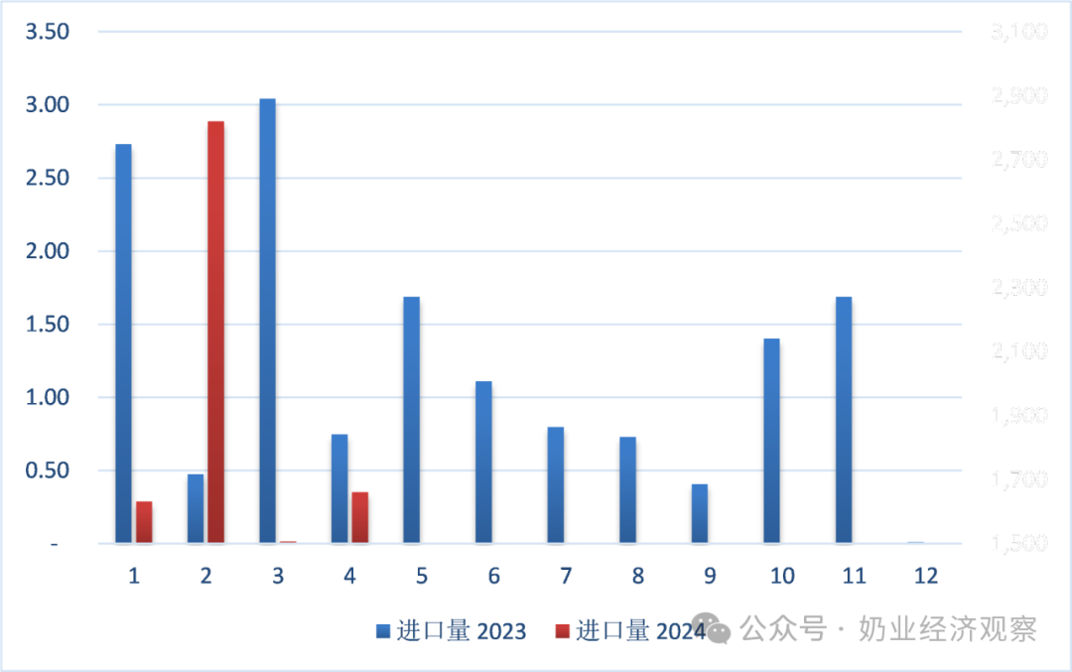](https://www.199it.com/wp-content/uploads/2024/05/1717145784-3086-iaurtkQMYEPGib7fCichsSP1VY8A.png)

****牛冻精进口****

****4.2.1  牛冻精1-4月进口-22.8%至359.36万头，价格同比-16.9%****

据中国海关统计，2024年1-4月中国共进口牛冻精359.36万头，同比减少22.8%；进口额0.24亿美元，同比减少35.8%，平均价格为7美元/头，同比下降16.9%。

其中，从美国进口301.74万头，占84%，同比减少23.3%；欧盟国家进口57.62万头，占16%，同比减少6%。

Figure 4‑2中国牛冻精（月度）进口

2023-2024

单位:万剂[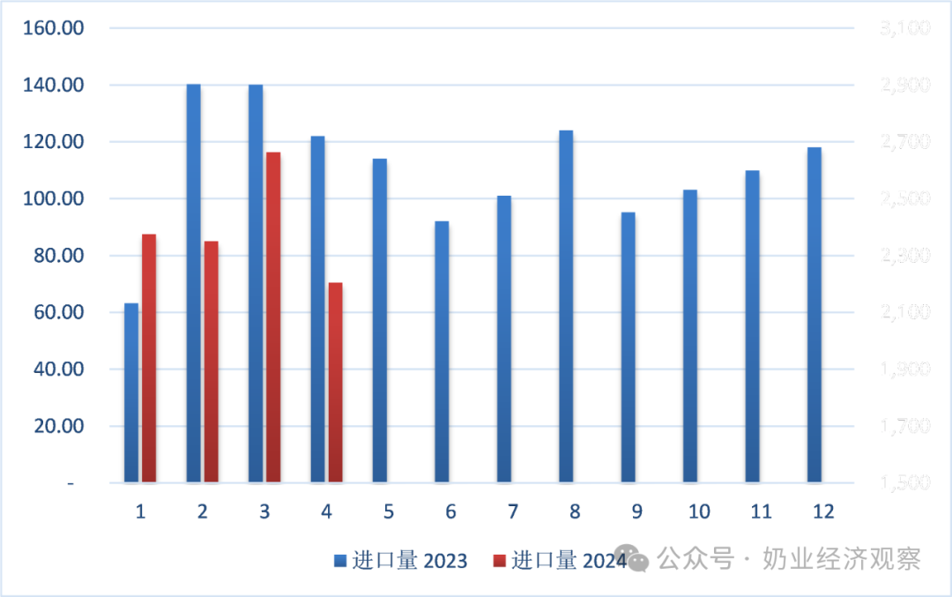](https://www.199it.com/wp-content/uploads/2024/05/1717145784-3238-QI8abtcaWEibYxgQKCuJ1tNFWibg.png)

****05****

****牧草及饲料原料****

****干草进口****

据海关统计，2024年1-4月，我国进口干草累计50.19万吨，同比增9.7%，进口金额19024.83万美元，同比下降28.0%，平均到岸价379.06美元/吨，同比下跌34.4%。

****5.1.1  进口苜蓿：2024年1-4月43万吨，同比-0.7%****

据海关统计，2024年1-4月我国共进口苜蓿42.81万吨，同比下降0.7%，进口金额16421.65万美元，同比下降35.0%，平均到岸价383.60美元/吨，同比下跌34.5%。

从进口来源国看，苜蓿干草进口主要来自美国37.63万吨，占比87.9%，同比增长4.1%，进口金额14813.96万美元，同比下降31.4%，进口价格393.67美元/吨，同比下跌34.1%；西班牙2.52万吨，占比5.9%，同比增长14.5%，进口金额736万美元，同比下降36.3%，进口价格291.89美元/吨，同比下跌44.4%；南非1.61万吨，占比3.8%，同比下降55.6%，进口金额551.83万美元，同比下降71.1%，进口价格343.17美元/吨，同比下跌34.7%。

此外，罗马尼亚、苏丹、加拿大、阿根廷、哈萨克斯坦等国少量进口。

Figure 5‑1 进口苜蓿主要来源国分布2024.1-4

单位：万吨[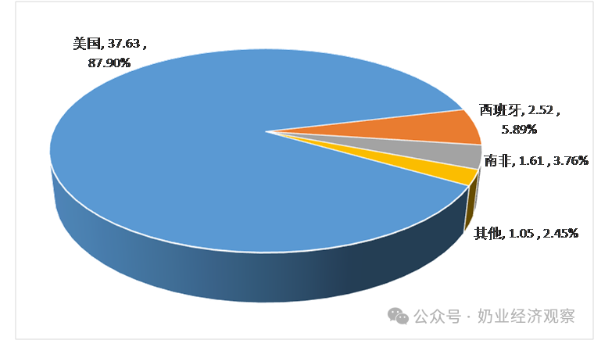](https://www.199it.com/wp-content/uploads/2024/05/1717145784-5576-ibIxaEdMNjFnt0GnABVod9Ex3foQ.png)

****4月进口苜蓿干草12.1万吨，增长24.3%，均价375.4美元/吨，同比下跌34.1%****

4月，进口苜蓿干草12.14万吨，同比增24.3%，金额4555.47万美元，同比下降18.1%；平均到岸价375.4美元/吨，环比上涨0.0%，同比下跌34.1%。

主要来自美国10.51万吨，占比86.6%，同比增长19.9%，进口金额4065.37万美元，同比下降19.7%，进口价格386.69美元/吨，同比下跌33.1%；西班牙0.81万吨，占比6.7%，同比增长86.9%，进口金额230.21万美元，同比增长4.8%，进口价格284.89美元/吨，同比下跌43.9%；南非0.58万吨，占比4.8%，同比增长77.2%，进口金额192.2万美元，同比增长15.7%，进口价格328.55美元/吨，同比下跌34.7%；罗马尼亚0.11万吨，占比0.9%，金额28.92万美元，进口价格256.5美元/吨。

加拿大、苏丹少量进口。

Figure 5‑2  我国苜蓿草月度进口2023-2024

单位：万吨、美元/吨[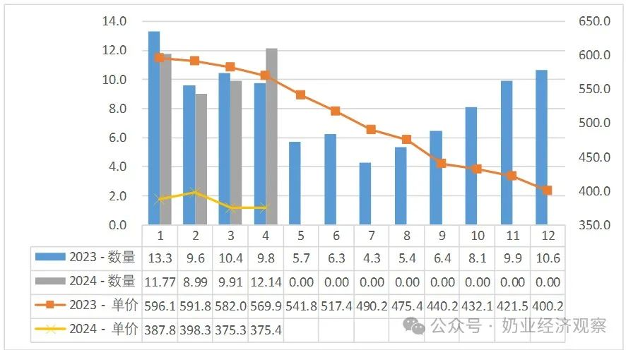](https://www.199it.com/wp-content/uploads/2024/05/1717145784-2804-H3O7mLaibnDJ5k0iacGgAhqshTcA.jpg)

****5.1.2  进口燕麦草：2024年1-4月7.4万吨，增182%****

据海关统计， 1-4月，我国进口燕麦干草累计7.38万吨，同比增181.6%，进口金额2603万美元，同比增122.4%，平均到岸价353美元/吨，同比跌21.0%；其中，4月，进口燕麦干草1.88万吨，同比增134.4%，金额655万美元，同比增87.5%；平均到岸价349美元/吨，环比跌0.6%，同比跌20%。

Figure 5‑3  中国燕麦草月度进口2023-2024

单位：万吨、美元/吨[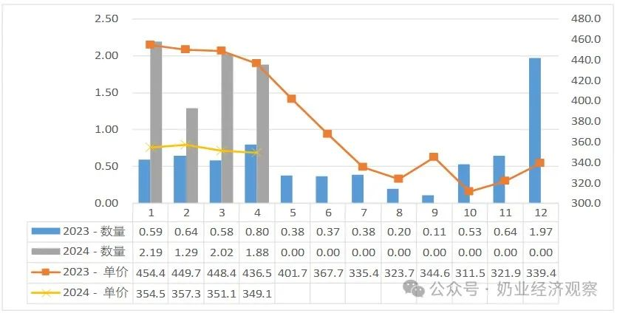](https://www.199it.com/wp-content/uploads/2024/05/1717145784-7996-om0mExR0OOACmRbb243dfMdgVdng.jpg)